“Repülő indul, felvétel!” Pillantson be velünk az új generációs Ford Ranger Raptor beharangozó filmjének kulisszái mögé!
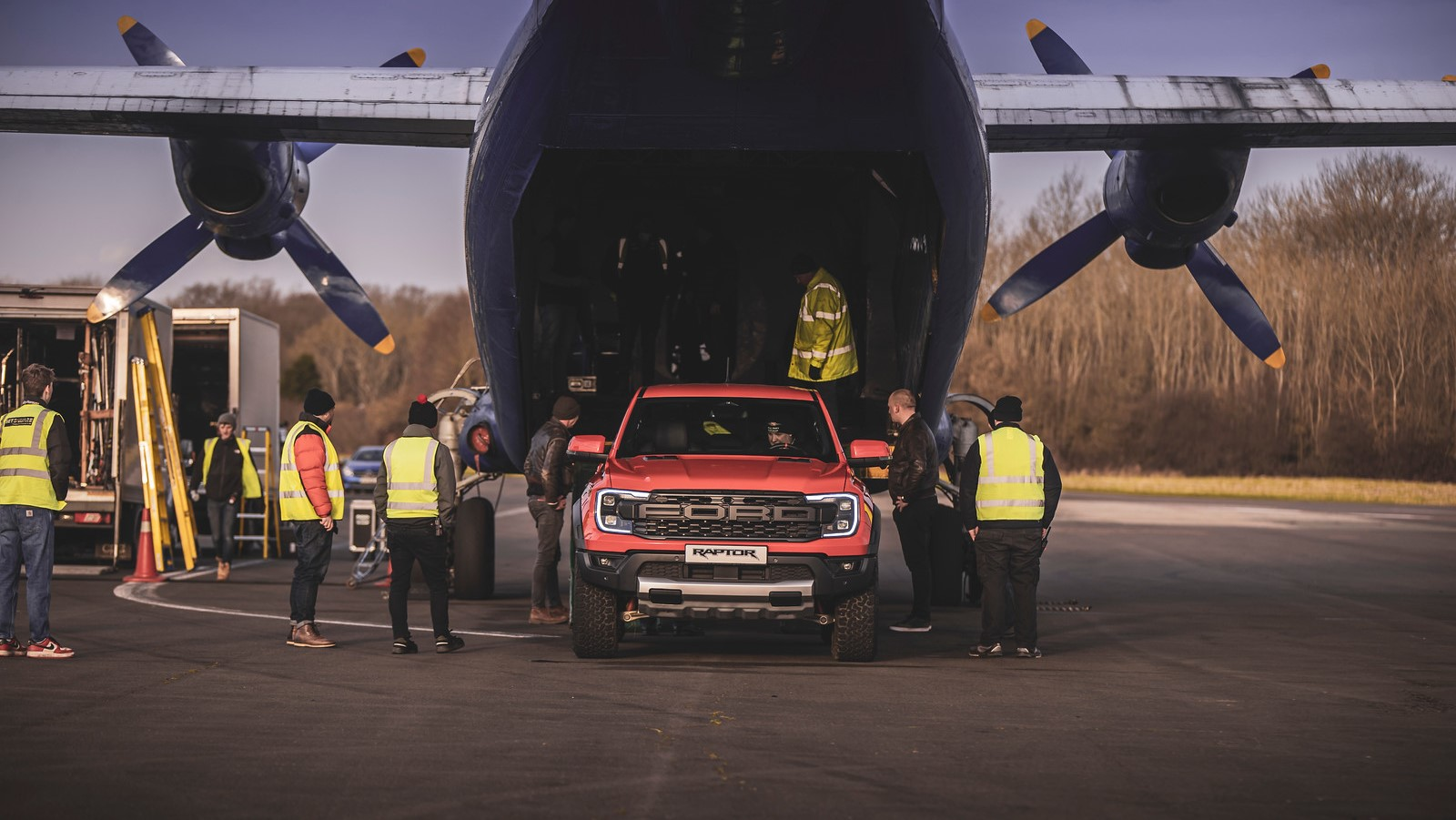
Új akció-videóját a Ford egy teherszállító repülőgéppel, lezárt reptéren, csúcsminőségű kamerákkal forgatta.

Az első Ranger Raptor európai bemutatkozása óta a Ford több sodró lendületű filmben mutatta be nagy teljesítményű pickupja terepképességeit – csupa olyan videóban, amelyek egytől egyig a hamisítatlan hollywoodi akciófilmeket idézik.

A Ford európai YouTube-csatornáján már látható legújabb klipben az új generációs Ranger Raptor kiszabadul egy teherszállító repülőgépből, nagyot csapat egy földön álló gép alatt, majd hatalmas lendülettel gázol át a reptér sáros, vizes peremén. A Ford korábban is készített már néhány hasonló hangulatú videót: az egyik a westernfilmek előtt tisztelgő “The Good, The Bad and The Bad-R-S-E” volt, a másik pedig az eredeti Ranger Raptor bemutatkozó filmje, amiben az autó hatalmas porfelhőket kavarva driftel egy bánya külszíni fejtésén.

Közel három hónapnyi tervezés előzte meg a mostani forgatást, amelynek során 38 fős stáb dolgozott összehangoltan három napon át egy lezárt repülőtéren, ahol régebben sugárhajtású katonai repülőgépeket építettek és teszteltek.

Mielőtt megkezdték volna a munkát a valós helyszínen, a csapat összeállított a filmhez egy animációs filmvázlatot. Egyedül ez több mint 200 órányi munkát igényelt; később ez az animációs film képezte minden egyes felvétel alapját, vagyis egyfajta mintaként szolgált a valódi forgatáshoz.

Az ugrások és driftek kivitelezése a világhírű autós kaszkadőr, Paul Swift feladata volt, aki több mint 30 év tapasztalatával végezte el a munkát, folyamatosan egyeztetve a Ranger ausztrál mérnökcsapatával. Swift az új generációs Raptor európai bemutatóján is szerepelt – amit a Ford élőben közvetített –, ahol elmondta, milyen remek az új, 3,0 literes V6-os blokk és a nagy teljesítményű futómű, amelyekkel az autó káprázatos dolgokra képes.

A video előkészületeiben a Ford mérnökei is részt vettek, így az új generációs Ranger Raptor minden egyes felvételen magabiztosan mozgott. Fontos megjegyezni, hogy a forgatáson sorozatgyártású járművet használtak, amiben semmiféle utólagos mechanikus megerősítésre nem volt szükség. Az egyetlen módosítás az volt, hogy szabványos biztonsági öv helyett többpontos bekötésű öv óvta a kaszkadőr testi épségét.

Swift száguldását a híres rendező, Nick Piper instruálta, hogy a felvételek minél tökéletesebben visszaadják az új generációs Raptorban feszülő erőt és energiát. Piper korábban olyan világmárkák számára készített reklámfilmeket, mint a Google és a McDonalds, de Madonna és Lenny Kravitz számára is forgatott már videoklipeket.

A filmben szereplő pilóták a valóságban is teherszállító gép pilótái, bár ők inkább afrikai fuvarokhoz vannak szokva, nem pedig új pickupok szállításához. A forgatókönyv szerint a nyolcfős repülőszemélyzetnek 200 km/órás sebességgel kellett leszállnia az 1800 méter hosszú kifutópályán, hogy a nagysebességű kamerák drámai módon mutathassák be, amint a raktérben a Ranger Raptor letépi magáról a 22 méternyi acélláncot.

A stáb drónokat, speciális elektromos buggykat és egy ‘Robotkar’ kamerát használt a dinamikus felvételekhez. Ez a rendszer nem más, mint egy, a tetőre rögzített, kamerát tartó robotizált kar, amivel igazán hatásos közeli felvételeket készíthettek a száguldó autóról. A forgatás biztonságáról egy külön csapat gondoskodott (többek közt három reptéri tűzoltókocsival), mindvégig készenlétben állva.

Miután minden felvétel elkészült, a Ford kreatív ügynökségi partnere, az Imagination több száz órát töltött az utómunkálatokkal, hét különböző változatot készítve a filmből a különféle platformok és közönségeik számára. Feltöltése óta “Az új generációs Ford Ranger Raptor földet ér Európában” már több mint 160.000 megtekintésnél jár a https://www.youtube.com/c/FordNewsEurope oldalon.

Idézetek

“Ez a Raptor fenomenális, teljesen lenyűgözött! Eleinte kicsit aggódtam, mert nagyon komoly akciókra készültünk, de az autó erőlködés nélkül, magabiztosan megcsinált mindent. Nagyon könnyű volt dolgozni vele.”
Paul Swift, a Ranger Raptor video precíziós autós kaszkadőre

“Már első hallásra dilis ötletnek tűnt a dolog! Emlékszem az emberek arcán a mosolyra, amikor először beszéltük át az ötletet, de aztán kiderült, hogy tökéletesen passzol az új géphez. Ez aztán tényleg különleges módja az új generációs Ranger Raptor bemutatásának, és szerintem az autó rajongótábora imádni fogja!”
James Cooper, a Ranger márkaigazgatója, Ford Európa

Linkek

- Video: << https://www.youtube.com/watch?v=hsP3N-QGqIE >>

Lábjegyzet

¹ Professzionális pilótával, lezárt pályán. Ne próbálja meg megismételni a filmben látottakat, hacsak nem rendelkezik speciális terepvezetési képesítéssel, és nem zárt pályán autózik. Terepvezetés előtt mindig olvassa el a Használati Útmutatót, tájékozódjon előre a terep és a kiválasztott útvonal jelentette nehézségekről, és használjon megfelelő biztonsági felszerelést

